* 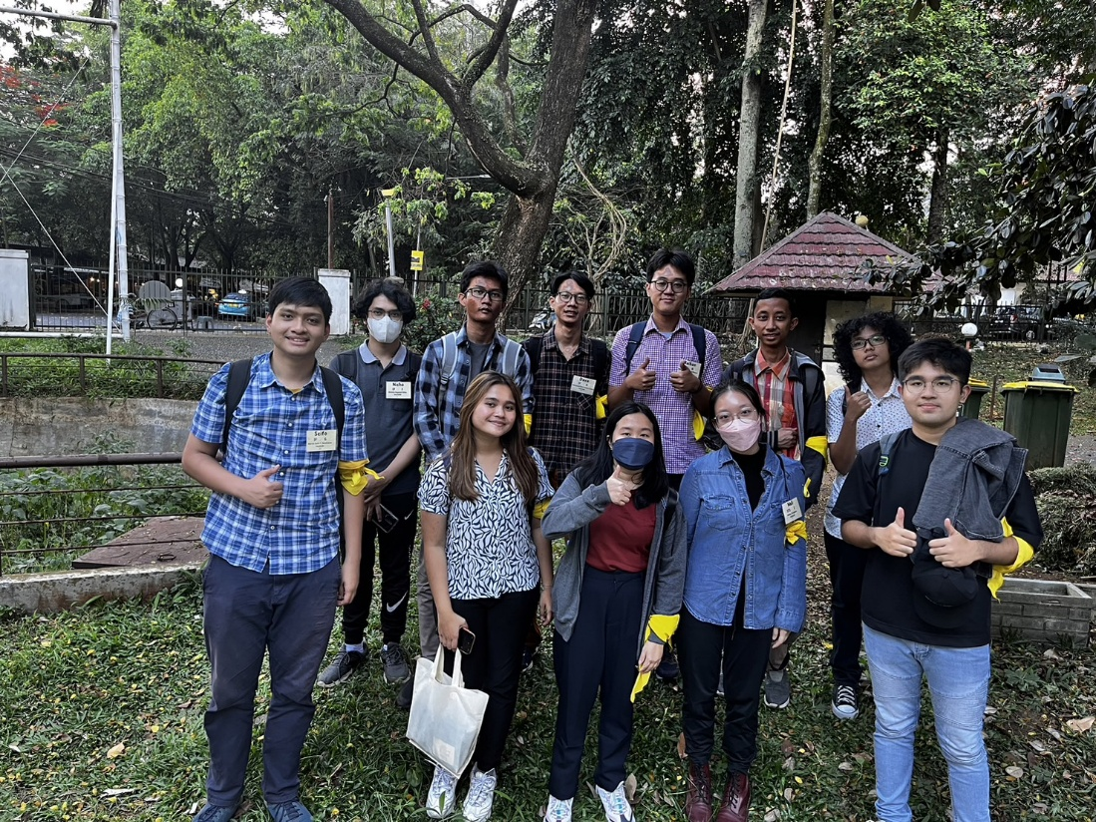**RESERVASI PARKIR UNTUK MENINGKATKAN EFISIENSI PEMARKIRAN**

Oleh Kelompok 10 (--Nama Kelompok--):

1. Agil Fadillah Sabri (19622103)
2. Ahmad Rafi Maliki (19622252)
3. Muhammad Raihan Ariffianto (19622174)
4. Eleanor Cordelia (19622182)
5. Zachary Samuel Tobing (19622151)
6. Muhammad Dava Fathurahman (19622160)
7. Marvin Scifo Yehezkiel Hutahaean (19622184)
8. Matthew Nicholas Gunawan (19622211)
9. Melissa Trenggono (19622237)
10. Farel Winalda (19622033)
11. Nicholas Raymond Sihite (19622298)
12. Kerlyn Deslia Andeskar (19622005)
13. Daffa Ramadhan Elengi (19622161)

**Daftar Isi**

BAB I 2

LATAR BELAKANG 3

BAB II 3

DEKOMPOSISI MASALAH 4

BAB III 4

EMPHATIZE 5

BAB IV 5

DEFINE 6

BAB V 6

IDEATE 7

BAB VI 7

PROTOTYPE 8

BAB VII 8

KESIMPULAN 9

BAB VIII 9

PEMBAGIAN TUGAS 10

LAMPIRAN 10

DAFTAR PUSTAKA 11

BAB I

LATAR BELAKANG

Lahan parkir telah menjadi kebutuhan mendasar terlebih lagi di daerah perkotaan. Terlalu banyaknya orang yang berpergian menggunakan kendaraan pribadi mengakibatkan perlu adanya lahan parkir yang sebanding pula. Sebagai solusi, banyak tempat umum seperti pasar, mall, ataupun kampus, menyediakan banyak lahan parkir yang tersebar luas di sekitarnya. Timbullah masalah baru yaitu pengguna yang harus menghabiskan waktu mengelilingi beberapa area parkir tersebut untuk menemukan tempat yang belum terisi.

Diperlukannya sebuah sistem yang dapat mempermudah proses pencarian tempat parkir kosong yang dapat menghemat waktu pengguna, akibatnya pengguna akan mengehemat bahan bakar yang digunakan sehingga meminimalisir emisi karbon kendaraan yang akan berdampak positif juga untuk lingkungan. Selain itu, sistem ini akan berdampak baik untuk pengelola lahan parkir karena akan meningkatkan keamanan.

Pengangkatan masalah ini dilatarbelakangi dan akan berfokus untuk memecahkan masalah kesulitan mencari lahan parkir kosong di area ITB Ganesha bagi civitas kampus.

BAB II

DEKOMPOSISI MASALAH

Masalah mencari lahan parkir yang sulit dan memakan banyak waktu merupakan permasalahan yang sering dihadapi di perkotaan, terutama dalam kota-kota dengan tingkat kepadatan penduduk yang tinggi. Keterbatasan lahan parkir yang tidak seimbang dengan jumlah kendaraan pribadi yang terus meningkat menjadi penyebab utama masalah ini. Berdasarkan data kendaraan per pulau yang diterbitkan oleh Korlantas Polri, total kendaraan bermotor di Indonesia mencapai 150.786.747 unit (Sari, 2022). Akibatnya, pengguna jalan seringkali harus menghabiskan waktu yang cukup lama untuk mencari tempat parkir yang tersedia. Hal ini tidak hanya menyebabkan ketidaknyamanan bagi para pengendara, tetapi juga berdampak negatif pada lalu lintas di sekitar area parkir yang padat. Kemacetan yang sering terjadi akibat kendaraan yang berputar mencari parkir. Hal ini juga berdampak pada produktivitas dan efisiensi dalam kegiatan sehari-hari terutama di daerah pusat bisnis, perbelanjaan, atau fasilitas umum lainnya.

Hal ini juga dijumpai pada lingkungan ITB Kampus Ganesha. Jumlah mahasiswa yang membawa kendaraan pribadi terhitung banyak namun berbanding terbalik dengan lahan parkir yang tersedia. Tak hanya itu, informasi mengenai jumlah lahan parkir kosong hanya bisa didapatkan oleh mahasiswa jika sudah memasuki lahan parkir atau harus bertanya terlebih dahulu kepada petugas parkir. Hal ini mengakibatkan terbuangnya waktu untuk mencari lahan parkir kosong sehingga mahasiswa menjadi terlambat untuk memasuki kelas. Untuk mengatasi permasalahan ini, kelompok sepuluh ingin membuat suatu sistem reservasi parkir yang berisi informasi jumlah lahan parkir kosong dan teknologi reservasi parkir digital. Dimana sebelum mahasiswa pergi ke kampus, mereka dapat mereservasi satu lahan parkir untuk kendaraan pribadi mereka secara digital. Hal ini bertujuan untuk mengurangi jumlah mahasiswa terlambat akibat kesulitan mengetahui informasi jumlah lahan parkir kosong.

BAB III

EMPHATIZE

*Emphatize* merupakan fokus untuk memahami perspektif dan perasaaan yang dialami pengguna (keluhan, keinginan, dll) untuk mendapatkan *insight* apa yang menjadi tantangan dan aspirasi pengguna. Salah satu cara yang dapat dilakukan untuk dapat mengetahui perasaan pengguna adalah melalui observasi.

Dalam kehidupan perkotaan yang padat, kebutuhan reservasi parkir menjadi semakin penting dan relevan bagi masyarakat. Banyaknya kepemilikan kendaraan bermotor di perkotaan menyebabkan kebutuhan akan tempat parkir sangatlah tinggi. Namun kapasitas tempat parkir untuk menampung kendaraan dari pengunjung sangatlah terbatas karena keterbatasan lahan parkir. Kesulitan yang dialami oleh pengendara dalam menemukan tempat parkir untuk kendaraannya memaksa pengendara tersebut untuk memarkirkan kendaraannya pada bahu jalan raya. Penggunaan bahu jalan sebagai tempat parkir selain mengakibatkan kemacetan, juga tidak menjamin keamanan untuk kendaraan yang diparkirkan. Untuk itu, dibutuhkan suatu reservasi parkir.

Reservasi parkir menjadi solusi yang menguntungkan bagi pengemudi yang ingin menghindari kerumitan dan waktu yang terbuang akibat mencari tempat parkir. Dengan reservasi parkir, pengemudi dapat merencanakan perjalanan mereka dengan lebih baik, menghemat waktu, dan mengurangi frustrasi yang seringkali muncul ketika mencari parkir di area sibuk. Dengan reservasi parkir, pengemudi dapat merencanakan perjalanan mereka dengan lebih baik, menghemat waktu, dan mengurangi frustrasi yang seringkali muncul ketika mencari parkir di area sibuk. Lebih dari itu, sistem reservasi parkir juga membantu meminimalkan kemacetan di sekitar lokasi tujuan, mengurangi emisi gas buang dari kendaraan yang sedang mencari parkir, serta mendorong efisiensi lalu lintas secara keseluruhan. Dengan memberikan kemudahan dan kenyamanan bagi para pengemudi, kebutuhan reservasi parkir menjadi salah satu aspek penting dalam upaya menciptakan lingkungan perkotaan yang lebih berkelanjutan dan lebih efisien.

BAB IV

DEFINE

Untuk mengatasi permasalahan mencari lahan parkir kosong, solusi paling efisien yang bisa dikembangkan adalah menciptakan sebuah aplikasi atau alat yang membantu pengguna fasilitas parkir dalam menemukan tempat parkir yang tersedia. Tim kami menyimpulkan bahwa pembuatan aplikasi menjadi solusi yang paling menguntungkan dan efektif berdasarkan pertimbangan keefektifan solusi. Selain itu, sebuah aplikasi juga sejalan dengan bidang studi di Sekolah Teknik Elektro dan Informatika, terutama dalam rumpun komputasi.

Beberapa indikator yang perlu dipertimbangkan dalam perancangan solusi ini adalah sebagai berikut:

1. Kemudahan Akses

Solusi yang efektif harus mudah diakses dari mana saja dan kapan saja. Hal ini bertujuan untuk mengurangi kemacetan di sekitar lahan parkir yang disebabkan oleh lamanya waktu yang diperlukan pengguna untuk masuk dan keluar dari lokasi parkir.

1. Informasi Terkini

Solusi yang baik harus memberikan informasi terkini tentang ketersediaan lahan parkir di lokasi tertentu pada setiap saatnya. Dengan adanya informasi ini, pengguna dapat menghindari lokasi parkir yang sudah penuh dan mencari alternatif lokasi parkir yang masih tersedia.

1. Keberlanjutan Lingkungan

Solusi yang diusulkan diusahakan sejalan dengan konsep Sustainable Development Goals (SDGs). Dalam perancangan solusi, penting untuk mempertimbangkan dampak positifnya tidak hanya terhadap pengguna, tetapi juga terhadap lingkungan. Upaya untuk mengurangi limbah kertas parkir harus menjadi pertimbangan sehingga harus beralih ke sistem pembayaran non-tunai.

Berdasarkan indikator di atas, pembuatan aplikasi ini memerlukan beberapa fitur penting guna mendukung penyelesaian masalah mencari tempat parkir di sekitar kawasan ITB. Fitur-fitur yang diperlukan meliputi informasi mengenai kuota parkir di setiap lahan parkir, jadwal masuk yang ditentukan untuk mengurangi antrean di pintu masuk, serta metode pembayaran non-tunai untuk mengurangi penggunaan kertas dari tanda terima parkir.

BAB V

IDEATE

Berkaitan dengan permasalahan lahan parkir, solusi yang kami tawarkan adalah aplikasi digital yang memungkinkan penggunanya memeriksa ketersediaan lahan parkir di tempat parkir yang dituju. Ketersediaan ini merujuk pada kapasitas dari setiap area parkir. Jika area parkir sudah penuh, maka pengguna akan diarahkan ke area parkir terdekat lainnya.

Aplikasi ini tentunya memiliki beberapa kelebihan dan kekurangan. Berikut kelebihan dan kekurangan dari aplikasi ini dibandingkan dengan sistem parkir yang berlaku di ITB saat ini.

|  |  |  |
| --- | --- | --- |
| Indikator | Aplikasi Reservasi Parkir | Sistem Konvensional Saat Ini |
| Pengaksesan | Akses tergantung seberapa cepat *QR Code* di-*scan* ke *scanner*-nya baik itu masuk ataupun keluar. | Sangat mudah, karena user hanya perlu menekan tombol untuk masuk ke tempat parkir, namun saat keluar dari parkiran biasanya terjadi kemacetan dikarenakan pembayaran manual di pintu keluar. |
| Informasi | Memberikan informasi mengenai kuota lahan parkir. | Tidak ada informasi mengenai kuota lahan parkir. |
| Keamanan | Mengatasi risiko kehilangan tiket parkir. | Tiket parkir bisa hilang dan harus bayar denda untuk keluar dari lahan parkir. |
| Lapangan pekerjaan | Menambah lapangan pekerjaan kepada para *programmer* untuk mengembangkan aplikasi ini, namun di sisi lain juga dapat mengurangi lapangan pekerjaan bagi para penjaga tiket parkir. | Memberikan lapangan pekerjaan berupa penjaga tiket parkir. |
| Ramah lingkungan | Dengan adanya aplikasi ini, sampah kertas akan berkurang. Selain itu, mengurangi emisi gas karbon sehingga lebih ramah lingkungan. | Banyaknya sampah berupa limbah kertas yang akan merusak lingkungan. Selain itu, mencari tempat parkir dan kemacetan yang ditimbulkan oleh transportasi/kendaraan yang membutuhkan dan menggunakan bahan bakar juga dapat menghasilkan emisi gas karbon yang berbahaya bagi lingkungan yaitu pencemaran udara, meningkatnya suhu bumi, dan menyebabkan perubahan iklim. |

Mekanisme yang dari solusi yang sudah dibuat (secara kasar):

1. Tampilan awal saat *Login*.  
   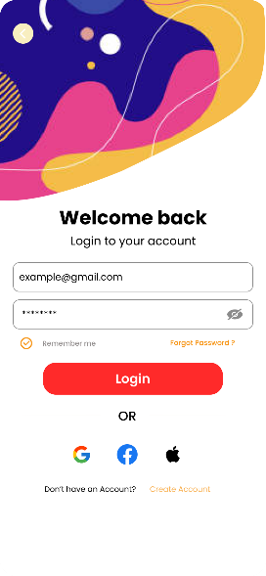
2. Memilih lahan parkir dengan warna hijau menandakan masih terdapat parkiran yang kosong, kuning menandakan sudah hampir penuh, dan merah menandakan sudah penuh.  
   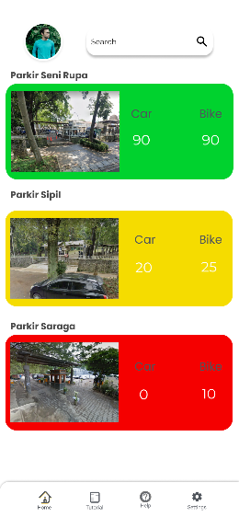
3. Memilih rentang waktu yang diinginkan dan tidak boleh melewati batas waktu yang sudah dipilih.  
   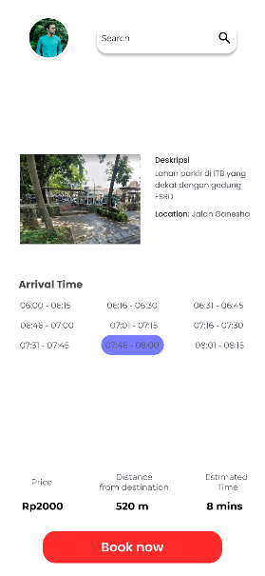
4. Memilih cara atau metode pembayaran.  
   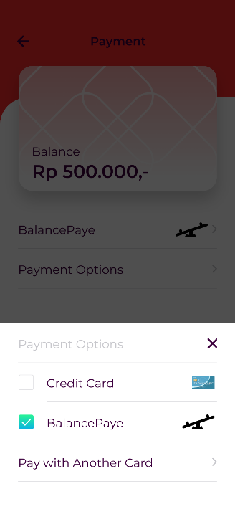
5. *Scan* *QR Code* yang sudah diberikan ke *scanner* di tempat parkir yang sudah dipilih.  
   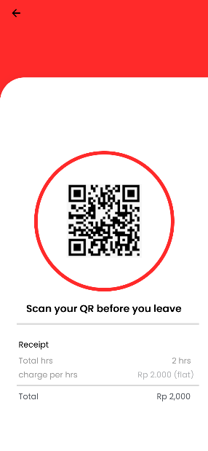
6. 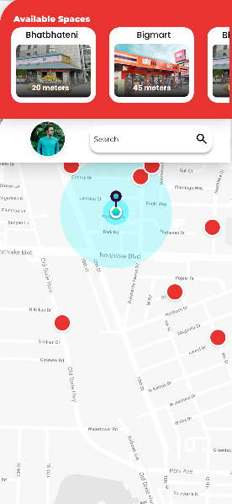Pilih tempat parkir yang masih tersedia dan jika sudah selesai, *scan QR Code* kembali (*QR Code* yang sama).

BAB VI

PROTOTYPE

*Prototype* adalah proses menciptakan fisik atau digital perwujudan elemen kritis dari desain yang dimaksud (Lauff et a.l.., 2018). Dalam proses ini, diharapkan bisa didapat aplikasi atau website digital yang bisa memberikan sistem kuota parkir dan reservasi parkir kepada penggunannya agar bisa membantu mereka untuk parkir lebih cepat. Beginilah tahapan-tahapan dari *prototype* yang ingin dibuat. Figma akan menjadi tools untuk membuat *prototype* ini.

|  |  |
| --- | --- |
| Fitur 1 – Masuk/Registrasi Akun Pengguna | |
| Tampilan |  |
| Keterangan | Aplikasi akan menampilkan layar *login* yang meminta pengguna untuk memasukkan username dan password |

|  |  |
| --- | --- |
| Fitur 2 – Opsi Tempat Parkir | |
| Tampilan |  |
| Keterangan | Pengguna dapat memilih lokasi parkir yang tersedia. Indikator warna menandakan sisa kuota parkir. |

|  |  |
| --- | --- |
| Fitur 3 – Reservasi Waktu Kedatangan | |
| Tampilan |  |
| Keterangan | Pengguna melakukan reservasi parkir berdasarkan perkiraan waktu kedatangan di lokasi. |

|  |  |
| --- | --- |
| Fitur 4 – Menu Pembayaran | |
| Tampilan |  |
| Keterangan | Pengguna memilih metode pembayaran untuk reservasi parkir |

|  |  |
| --- | --- |
| Fitur 5 – Karcis Digital | |
| Tampilan | Inserting image... |
| Keterangan | Karcis digital berupa QR code untuk di-*scan* di gerbang parkir saat masuk maupun keluar |

Prosedur Penggunaan

|  |  |  |
| --- | --- | --- |
| No. | Langkah-langkah | Keterangan Gambar |
| 1. | Pengguna melakukan registrasi akun lalu memasukkan identitas yang diperlukan untuk *login.* |  |
| 2. | Setelah *login*, pengguna akan dibawa ke tampilan dari pilihan tempat parkir dan pengguna diminta untuk memilih tempat parkir. |  |
| 3. | Pengguna akan dibawa ke tempat pilihan waktu kedatangan pengguna ke lokasi parkir tersebut. Pengguna diharuskan datang di waktu yang telah dipilih. |  |
| 4. | Lalu pengguna akan memilih metode pembayaran yang pas untuk mendapatkan akses parkir. Sesuai dengan metodenya sendiri-sendiri, pengguna akan melakukan proses untuk konfirmasi pembayaran. |  |
| 5. | Jika sudah selesai membayar, pengguna akan mendapatkan *QR Code* untuk digunakan di *QR Scanner* pada lahan parkir. |  |
| 6. | Kuota parkir akan berkurang setelah mendapatkan *QR Code*. Jika melewati waktu kedatangan atau sudah selesai menggunakan lahan parkir, kuota akan bertambah. | - |
| 7. | Scan QR code saat untuk mendapatkan akses masuk di *gate* parkir. | Inserting image... |
| 8. | Masuk ke area parkir lalu pilih parkir di tempat yang kosong. |  |
| 9. | JIka sudah selesai, pengguna bisa keluar dari lahan parkir untuk meninggalkan area. |  |

BAB VII

KESIMPULAN

Dengan adanya produk berbasis sistem reservasi parkir ini, dapat memudahkan seluruh warga ITB Ganesha dalam menyelesaikan permasalahannya dalam menemukan lahan parkir sehingga menghemat waktu dalam mencari tempat parkir, mencegah timbulnya kemacetan, dan juga menghemat bahan bakar sehingga meminimalisir emisi gas karbon yang dihasilkan.

Sistem reservasi parkir ini didesain dengan berbagai fitur seperti fitur *login*, fitur pilihan (opsi) tempat parkir beserta waktu kedatangan pengguna ke lokasi parkir, fitur metode pembayaran (non-tunai) beserta proses konfirmasinya, dan fitur *QR Code*. Kuota parkir akan secara otomatis berkurang oleh sistem dan kuota parkir akan dapat secara otomatis bertambah lagi apabila pengguna melewati waktu kedatangan atau ketika pengguna telah selesai menggunakan lahan parkir. Fitur pilihan (opsi) tempat parkir dengan tampilan warna hijau menunjukkan masih tersedianya slot/kuota parkiran yang kosong. Sementara itu, warna kuning pada tampilan fitur pilihan (opsi) tempat parkir menandakan slot/kuota parkiran telah hampir penuh dan tampilan warna merah berarti kapasitas area parkir tersebut sudah penuh (*full*).

BAB VIII

PEMBAGIAN TUGAS

|  |  |  |
| --- | --- | --- |
| No | Nama | Pekerjaan |
| 1 | Agil Fadillah Sabri (19622103) | Membuat Bab III |
| 2 | Ahmad Rafi Maliki (19622252) | Membuat BAB I dan judul |
| 3 | Muhammad Raihan Ariffianto (19622174) | Membuat Bab III |
| 4 | Eleanor Cordelia (19622182) | Membuat Bab II |
| 5 | Zachary Samuel Tobing (19622151) | Membuat Bab VII, membantu lampiran, dan daftar pustaka |
| 6 | Muhammad Dava Fathurahman (19622160) | Membantu membuat bab IV dan membuat gambaran UI untuk solusi |
| 7 | Marvin Scifo Yehezkiel Hutahaean (19622184) | Membuat bab VI dan membantu membuat gambaran UI |
| 8 | Matthew Nicholas Gunawan (19622211) | Membuat Bab V |
| 9 | Melissa Trenggono (19622237) | Membuat Bab V |
| 10 | Farel Winalda (19622033) | Membuat Bab VI dan membantu membuat gambaran UI |
| 11 | Nicholas Raymond Sihite (19622298) | Membuat Bab IV |
| 12 | Kerlyn Deslia Andeskar (19622005) | Membuat bab VII, membantu menyusun lampiran, membantu merapikan proposal, membantu pembuatan bab V bagian penjelasan ramah lingkungan. |
| 13 | Daffa Ramadhan Elengi (19622161) | Membuat bagan fitur prototype dan merapikan serta menyusun beberapa prosedur penggunaan prototype. |

# LAMPIRAN

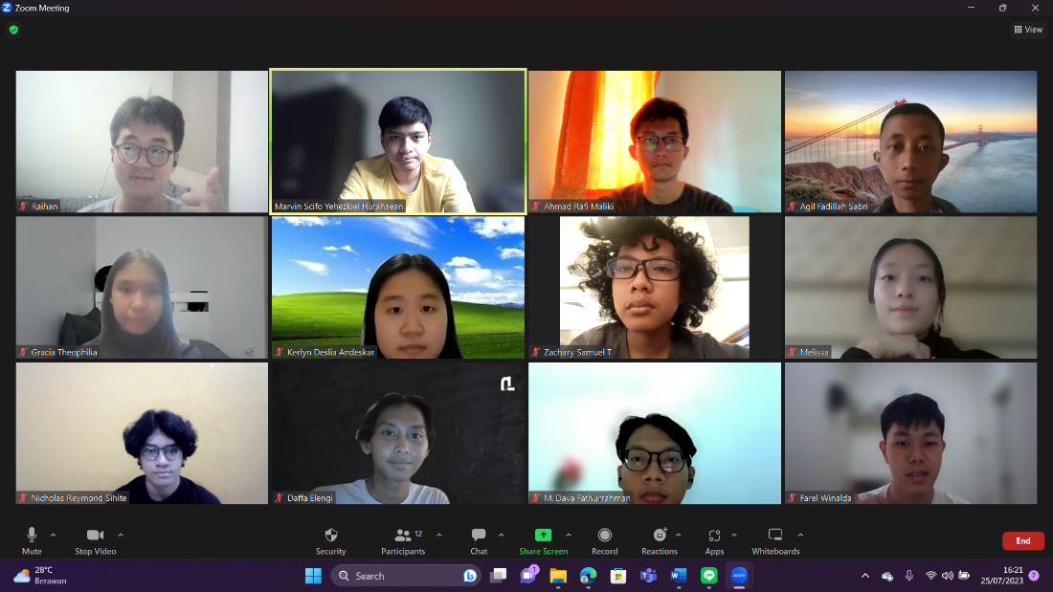

* Rapat internal: Senin, 24 juli 2023 pukul 16.15 – 16.33 WIB melalui tatap muka (luring).
* Rapat asistensi: Selasa, 25 Juli 2023 pukul 16.00 – 16.21 WIB melalui Zoom (daring).
* Menurut kakak asistensi, Gracia Theophilia, solusi permasalahan ini menarik dan sudah oke.
* Reservasi parkir khusus kendaraan apa? Mau digabung semua untuk mobil dan motor atau dipisah slot untuk masing-masing mobil dan motor berapa?
* Bagaimana cara tahu bahwa tempat parkir ini sudah dibooking atau belum?

= Reservasi parkir bukan perslot tempat, melainkan dihitung berdasarkan kuota tiap lahan parkir lalu didata.

DAFTAR PUSTAKA

Lauff, Carlye & Kotys-Schwartz, Daria & Rentschler, Mark. (2018). What is a Prototype? What are the Roles of Prototypes in Companies?. Journal of Mechanical Design. 140. 10.1115/1.4039340.

http://rc.korlantas.polri.go.id:8900/eri2017/laprekappolda.php